SURSE DE TENSIUNE CONTINUĂ

- SCOPUL LUCRĂRII
Lucrarea are ca scop studiul experimental al surselor de tensiune continuă: redresorul cu filtru, stabilizatorul parametric cu diodă Zener și stabilizatorul cu reacție fără amplificator de eroare.
- CONSIDERAȚII TEORETICE
Sursele de alimentare cu tensiune continuă prezentate sunt o aplicație a redresării curentului alternativ. Scopul lor este de a furniza o tensiune continuă care să prezinte variații cât mai mici. Aceasta deoarece circuitele care utilizează dispozitive semiconductoare necesită o tensiune de alimentare care să rămână relativ constantă și cu pulsație minimă. Din această cauză redresoarele fără filtraj sunt, în general, rar utilizate.
  - Redresorul cu filtru
La ieșirea redresorului dublă alternanță, fig. 1.1., se montează condensatorul de filtraj. În funcție de cerințele impuse, valoarea acestuia este relativ mare (500-5000 µF) sau chiar mai mare.
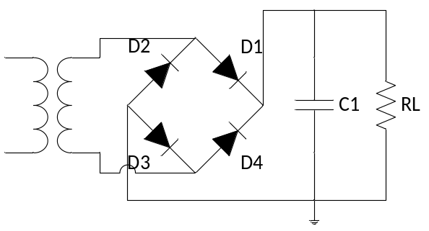
Fig. 1.1.
Pe durata intervalelor de timp în care tensiunea furnizată de redresor este mai mare decât tensiunea între armăturile condensatorului, acesta înmagazinează energie (se încarcă). În intervalele de timp în care tensiunea furnizată de redresor este mai mică decât tensiunea între armăturile condensatorului acesta debitează energie (curent) pe sarcina R_{1.} În acest interval în care se extrage curent din condensatorul de filtraj, tensiunea începe să scadă. Ea scade până când tensiunea de intrare de la redresor atinge o valoare mai mare decât tensiunea între armăturile condensatorului, pe durata pulsului următor, când începe să crească din nou și procesul se repetă. Valoarea (amplitudinea) acestei modificări se numește riplu (pulsație), fig. 1.2., și el este cu atât mai mic cu cât valoarea condensatorului de filtraj este mai mare. Trebuie avut însă în vedere că la pornirea instalației când condensatorul este complet descărcat, curentul de încărcare în primul sfert al ciclului tensiunii este foarte mare. Acest fapt limitează valoarea maximă a capacității condensatorului de filtraj în concordanță cu curentul maxim ce poate fi debitat de puntea redresoare, pentru a preîntâmpina distrugerea punții.
Valoarea capacității condensatorului de filtraj se poate obține din relația: 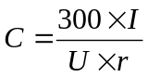, în care C este capacitatea în µF, I este intensitatea curentului în mA, U este tensiunea în V și r valoarea permisă a riplului în procente din valoarea tensiunii.
În fig. 1.2. sunt prezentate formele de undă la intrarea și ieșirea redresorului.
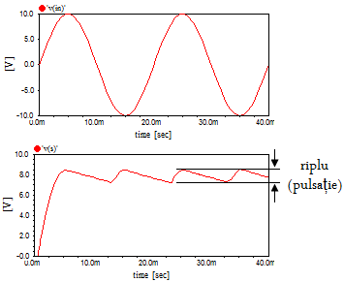
Fig. 1.2.
În cazul în care pentru a obține filtrajul necesar (o valoare impusă a riplului) este necesară utilizarea unui condensator de o capacitate prea mare care ar distruge puntea de redresare, se poate utiliza un filtru Π, fig. 1.3.
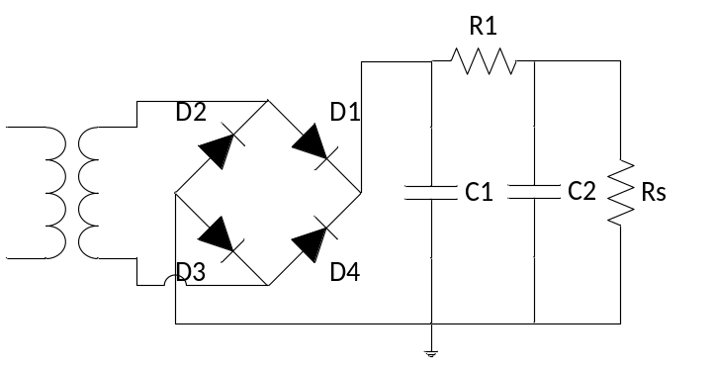
Fig. 1.3.
Acesta va permite obținerea unui riplu mai mic (un filtraj mai bun) prin utilizarea unor capacități mai mici în concordanță cu curentul suportat de puntea redresoare. În acest caz mărimea condensatorului se alege astfel încât reactanța lui capacitivă 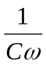 la 100 Hz să fie aproximativ 1/10 din valoarea rezistenței R_{1.} Mai concret, se poate utiliza formula 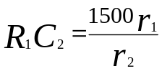, în care r₁ este riplul obținut numai cu C_{1,} iar r₂ este cel dorit (final). R₁ este în Ω, iar C₂ în µF.
Trebuie menționat că în cazul în care avem un consum variabil de curent (sarcină variabilă), tensiunea de ieșire (la bornele lui C₂) va varia datorită căderii de tensiune variabile pe R₁, filtrul Π fiind indicat la un consumator care prezintă variații mici ale consumului de curent, ceea ce îi limitează utilizarea.
  - Stabilizatoarele de tensiune
Pentru funcționarea aparatelor electronice la parametrii proiectați este necesar ca acestea să fie alimentate la o tensiune constantă în limitele prescrise. Modificarea tensiunii de alimentare a acestora peste limitele permise duce la funcționarea defectuoasă sau chiar la distrugerea acestora, în unele cazuri.
Stabilizatoarele de tensiune asigură tensiuni de alimentare constante micșorând variațiile acestora până la limitele impuse de performanțele consumatorului. Ele compensează atât variațiile tensiunii sursei de alimentare cât și influența unei sarcini variabile asupra tensiunii.
    - Stabilizatorul parametric cu diodă Zener
Stabilizatorul parametric se bazează pe nelinearitatea caracteristicii curent-tensiune a dispozitivului electronic folosit.
Stabilizatorul parametric cu diodă Zener se bazează pe proprietatea unei joncțiuni p-u polarizată invers de a avea în regiunea de străpungere o tensiune la borne relativ constantă într-o gamă largă de variație a curentului. Mai exact, tensiunea la bornele diodei Zener crește și, respectiv, scade foarte puțin față de creșterea sau scăderea curentului care o străbate. Deci, se utilizează zona negativă a caracteristicii (dioda Zener se polarizează invers) respectiv regiunea între I_{xmin} și I_{zmax}. I_{zmin} este intensitatea minimă la care apare efectul de stabilizare, iar I_{zmax} intensitatea maximă permisă. Dioda Zener funcționează deci într-un regim de străpungere controlat. Intensitatea curentului și puterea disipată sunt menținute la valori pe care dioda Zener le poate suporta fără să se distrugă. În acest sens, pentru ca stabilizatorul parametric cu diodă Zener să funcționeze în condiții optime trebuie respectată condiția I_{zmax}= P_{zmax}/V_{z}, unde P_{zmax} este puterea maximă disipată permisă pe diodă, V_{z} este tensiunea stabilizată, iar I_{zmax} a fost definită anterior. Aceste valori sunt date în catalog, iar montajul nu trebuie în niciun caz să permită depășirea I_{zmax} sau P_{zmax}. Din motive de siguranță în exploatare se lucrează sub aceste valori cu un coeficient de siguranță convenabil.
În fig. 1.4. este redată schema unui stabilizator parametric cu diodă Zener, iar în fig. 1.5. formele de undă la intrarea redresorului, la ieșirea redresorului și la ieșirea stabilizatorului.
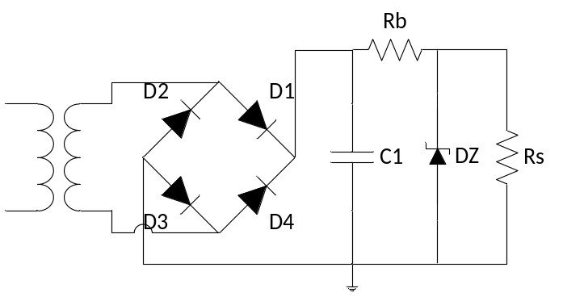
Fig. 1.4
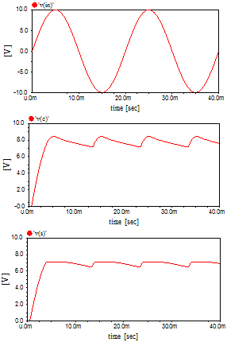
Fig. 1.5.
Valoarea rezistenței de balast, R_{b} (fig. 1.4.) (sau de limitare) este dată de relația R_{b}=(U_{i} – U_{z})/I_{zmax}, unde U_{i} este tensiunea de intrare în stabilizator. De asemenea, din motive de siguranță, se alege o valoare mai mare decât cea care rezultă pentru R_{b}. Pe de altă parte, trebuie avut de asemenea în vedere ca valoarea curentului prin diodă să fie mai mare decât I_{zmin} chiar și când U_{i} are cele mai mici valori. Aceste condiții nu sunt însă greu de îndeplinit având în vedere plaja de valori ale I_{z} între I_{zmin} și I_{zmax} care este, în general, foarte largă.
Dacă apare o creștere a tensiunii la intrarea stabilizatorului, aceasta va provoca o creștere importantă a curentului prin dioda Zener, iar creșterea de tensiune va fi practic preluată de o creștere a tensiunii pe rezistența de balast R_{b}, datorită creșterii I_{z} iar I_{s} rămâne în domeniul de stabilitate. În mod similar, dacă apare o scădere a tensiunii la intrarea stabilizatorului, aceasta va fi compensată prin scăderea tensiunii pe R_{b} datorită scăderii curentului I_{z} prin diodă.
Pentru caracterizarea stabilizatorului se utilizează coeficientul de stabilizare în raport cu tensiunea de alimentare și ceoficientul de stabilizare în raport cu sarcina. Coeficientul de stabilizare în raport cu tensiunea de alimentare este dat de raportul între variația relativă a tensiunii la intrarea stabilizatorului și cea provocată la ieșirea din stabilizator pentru un curent constant prin sarcină (sarcină constantă), adică:
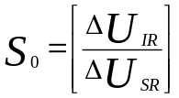, unde 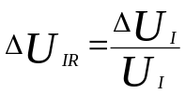; 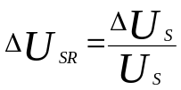; S₀ este coeficientul de stabilizare, celelalte notații fiind date anterior.
Coeficientul de stabilizare în raport cu sarcina este dat de raportul între variația relativă a curentului la ieșire (datorită sarcinii variabile) și variația relativă provocată de către acesta asupra tensiunii stabilizate 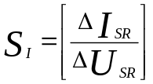, tensiunea de intrare în stabilizator fiind constantă.
Se produc diode Zener cu tensiuni de stabilizare între 4 și 200V.
Menționăm că diodele Zener prezintă o dependență de temperatură a tensiunii de stabilizare exprimată prin coeficientul de temperatură, care dă variația tensiunii stabilizate pentru o variație a temperaturii diodei de 1⁰C. Coeficientul este negativ pentru diodele cu tensiunea de stabilizare sub 6V. Oricum se poate face compensarea acestuia la sursele pretențioase prin utilizarea unor diode cu coeficienți complementari sau prin legarea în serie cu o diodă polarizată direct.
    - Stabilizatorul cu reacție fără amplificator de eroare
Funcționarea acestui tip de stabilizator se bazează pe utilizarea reacției negative. Tensiunea de ieșire a stabilizatorului este comparată cu tensiunea de referință dată de dioda Zener. Se obține un semnal de eroare care comandă modificarea valorii rezistenței echivalente a tranzistorului regulator (modificarea punctului de funcționare al tranzistorului). Tensiunea de ieșire a stabilizatorului este menținută constantă, întrucât tranzistorul preia prin deplasarea punctului de funcționare influența variațiilor de tensiune ale sursei și cele de curent ale sarcinii asupra tensiunii de ieșire.
Schema de funcționare a stabilizatorului cu reacție fără amplificator de eroare este prezentată în fig. 1.6. În fig. 1.7. sunt prezentate formele de undă la intrarea redresorului, la intrarea stabilizatorului și la ieșirea stabilizatorului.
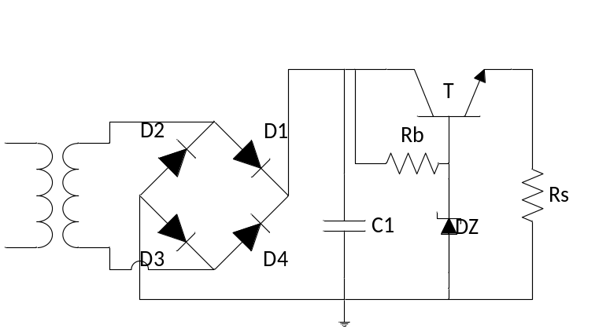
Fig. 1.6.
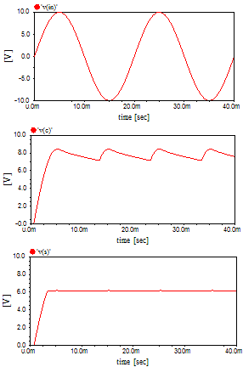
Fig. 1.7.
Dacă U_{c} (fig. 1.6.) crește atunci și U_{s} tinde să crească. Dar U_{S}= U_{Z} - U_{BE} iar U_{Z}= constant, deci U_{BE} scade. Această scădere a U_{BE} duce tranzistorul spre blocare, deci are loc o creștere a U_{CE}. Deci, creșterea lui U_{C} este preluată de tranzistorși U_{S}rămâne constantă. Întrucât U_{BE} are în general o valoare de ~0,7V, la proiectarea stabilizatorului se alege o diodă Zener cu o tensiune de stabilizare mai mare cu 0,7V decât tensiunea de care avem nevoie.
Dacă U_{C} scade și U_{S} tinde să scadă. Întrucât U_{Z} este constant, din relația U_{S}= U_{Z} – U_{BE} rezultă că U_{BE}crește, deci duce tranzistorul spre saturație, adică spre scăderea U_{CE}. Deci scăderea de tensiune din U_{C} este preluată de tranzistor prin scăderea U_{CE} și U_{S} rămâne constantă.
Stabilizarea cu tranzistor permite în condiții normale de funcționare o variație a curentului de sarcină de β ori mai mare decât variația de curent maxim admisibilă prin dioda Zener, β fiind amplificarea în curent a tranzistorului.
Dacă avem un consumator de putere mare sau dacă semnalul de eroare este prea mic pentru comanda tranzistorului se intercalează în montaj încă un tranzistor (fig. 1.8.) sau chiar un amplificator de eroare.
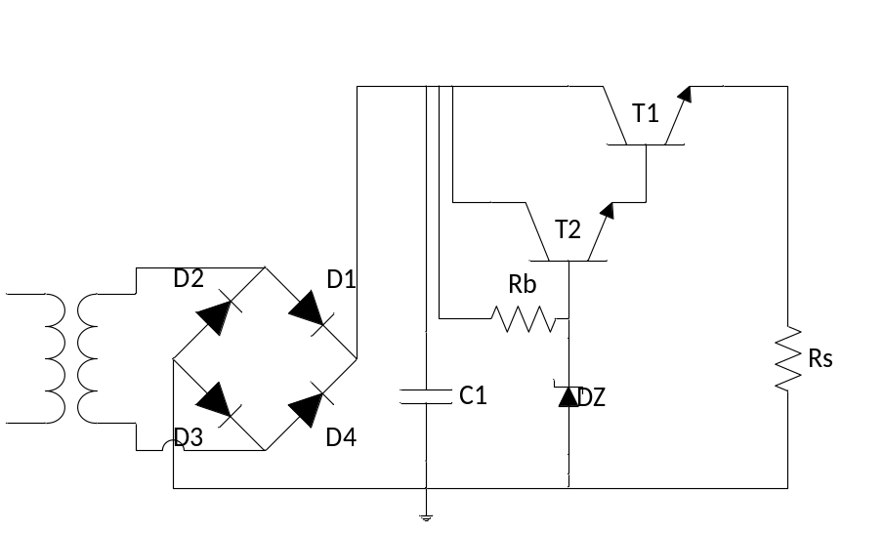
Fig. 1.8.
Stabilizatorul prezentat în fig. 1.8. (cu element serie în montaj Darlington) permite o variație a curentului de sarcină de β_{T} = β_{T1} x β_{T2} ori mai mare decât variația de curent maxim admisibilă prin dioda Zener. În acest caz tensiunea de ieșire este însă U_{S}=U_{Z} – 1,4V (se pierde tensiune pe două joncțiuni EB în serie.
Dacă I_{S} (curentul prin sarcină) crește, tensiunea pe sarcină are tendința să scadă. Deoarece U_{Z}= U_{S} + U_{BE} și U_{Z}= constant, scăderea U_{S} duce la creșterea U_{BE} și deci la saturarea tranzistorului adică la scăderea U_{CE}. Prin scăderea tensiunii colector-emitor a tranzistorului, acesta preia tendința de scădere a tensiunii de sarcină U_{S}, aceasta rămânând constantă.
Dacă I_{S} scade, U_{S} are tendința să crească, deci U_{BE} scade conform relației date anterior și se produce reglarea tensiunii prin fenomenul invers.
- Mersul lucrării
Studiul va fi realizat utilizând circuitele existente, osciloscopul cu două canale, multimetrul digital și generatorul de funcții. Scopul lucrării este de a pune în evidență formele de undă la intrare și ieșire și măsurarea coeficienților de stabilizare în raport cu tensiunea de alimentare și în raport cu sarcina. Selectarea sursei în funcțiune de pe placa de montaj (fig. 1.9.) se face cu comutatorul K₁ de jos în sus în ordinea menționată anterior respectiv: redresorul cu filtru, stabilizatorul parametric cu diodă Zener și stabilizatorul cu reacție fără amplificator de eroare.
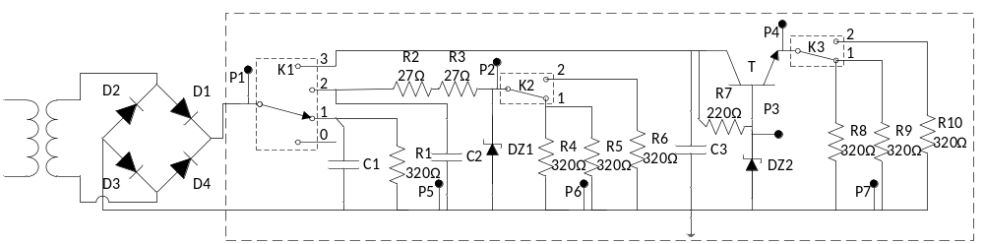
Fig. 1.9.
  - Modul de lucru
-Se conectează cele două sonde de măsură la osciloscop, se pune sub tensiune osciloscopul și se calibrează cele două trase luminoase în felul următor:
-se trece comutatorul de pe fiecare sondă pe poziția calibrare;
-se selectează din modul de lucru al osciloscopului afișarea ambelor canale de intrare (DUAL);
-Atenuarea pe fiecare canal se trece la 5V/div.;
-Din potențiometrele de reglaj a trasei (poz.Y) se suprapun ambele trase peste marcajul central al afișajului osciloscopului;
-Se trec ambele comutatoare de pe sonde pe poziția IX (fără atenuare)
-Se selectează ca declanșare a bazei de timp a osciloscopului (Trigger) canalul 1 de intrare (ch1);
-Se pune sub tensiune generatorul de semnal și se stabilește semnal de ieșire alternativ sinusoidal, 100 Hz;
-Se conectează sonda 1 a osciloscopului la ieșirea sursei respectând semnificația firelor + (roșu la sursă cu firul din mijloc de la osciloscop) și – (masa);
-Se reglează amplitudinea semnalului generat de sursa de semnal la 5V (amplitudinea vârf la vârf măsurată pe osciloscop trebuie să fie 1 diviziune, pentru atenuarea de 5V/div.;
-Se comută atenuatorul osciloscopului pe scara 1V/div. și se urmărește dacă semnalul este reprezentat acum pe 5 diviziuni;
-Se trece și pe celălalt canal al osciloscopului și se reface calibrarea pe ambele canale.
-Se oprește sursa de semnal.
-Se pune în funcțiune multimetrul digital pe scala de 20V DC;
-Se alimentează (se pune în priză) alimentatorul cu transformator și se verifică polaritatea (+ pe contactul central) și valoarea tensiunii (≥12V), cu multimetrul și se notează.
-Se măsoară ondulația pe ieșirea alimentatorului cu osciloscopul și se notează.
3.1.1. Redresorul cu filtru
-Se selectează cu comutatorul K, de pe placa de montaj, redresorul cu filtru – poziția 1 (fig. 1.9.)
-Se cuplează alimentatorul la placa de montaj cu sursele
-Se măsoară tensiunea U între pinul 1 și masă (unul dintre pinii 5,6 sau 7) și se notează valoarea obținută.
-Se măsoară ondulația (riplu) cu sonda 1 a osciloscopului între pinul 1 și masă și se notează. Se compară cu cea măsurată pe alimentator.
-Se calculează riplul (pulsația) din relația r = 300 x I/ U x C, semnificația notațiilor fiind cea din pag.2, I se calculează știind că R₁ = 320 Ω. Se compară cu valoarea măsurată.
3.1.2. Stabilizatorul parametric cu diodă Zener
-Cu alimentatorul cuplat la circuitul de pe placa de montaj se selectează cu comutatorul K₁ poziția 2, respectiv stabilizatorul cu Zener.
-Se selectează cu comutatorul K₂ poziția 1 (sarcina mare), se măsoară tensiunea U_{S1} între P₂ și masă. Se calculează curentul de sarcină I_{S1}, știind că sarcina (R₄ și R₅ în paralel) este de 160 Ω.
-Se selectează cu comutatorul K₂ poziția 2 (sarcina mică), se măsoară tensiunea U_{S2} între P₂ și masă și se notează. Se calculează curentul de sarcină I_{S2} știind că R₆ are valoarea de 320Ω. În ambele cazuri se lasă circuitul să funcționeze 20-30 de secunde înainte de măsurarea tensiunii pentru a intra în regim (termic). Din valorile obținute pentru U_{S1}, U_{S2}, I_{S1} și I_{S2} se calculează variația relativă a curentului și a tensiunii stabilizate și se obține, după cum s-a arătat anterior (pag. 5) coeficientul de stabilizare în raport cu sarcina: 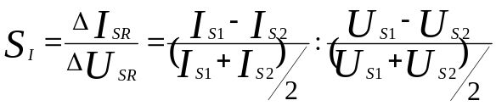
-Se conectează sonda 1 a osciloscopului la pinul P₁ și sonda 2 la pinul P₂ iar masele sondelor la pinii de masă ai circuitului și se compară ondulația la intrarea și ieșirea stabilizatorului pentru cele două poziții ale K₂ (consum mare și mic), se notează valorile.
3.1.3. Stabilizatorul cu reacție fără amplificator de eroare
-Se selectează cu comutatorul K₁ poziția 3, respectiv stabilizatorul cu reacție
-Se selectează cu comutatorul K₃ poziția 1 (sarcina mare), se măsoară tensiunea pe sarcină U_{S1} între pinul P₄ și masă și se notează. Se calculează curentul de sarcină I_{S1}, știind că sarcina (R₈ ȘI R₉ în paralel) este de 160Ω și se notează.
-Se selectează cu comutatorul K₃ poziția 2 (sarcina mică), se măsoară tensiunea pe sarcină U_{S2} între pinul P₄ și masă și se notează. Se calculează curentul de sarcină I_{S2} știind că R₁₀ are valoarea de 320Ω. În ambele cazuri se lasă circuitul să funcționeze 20-30 secunde înainte de a efectua măsurătoarea, pentru a intra în regim termic. Din valorile obținute pentru tensiunile și curenții pentru poziția 1 și 2 a lui K₃ se calculează coeficientul de stabilizare în raport cu sarcina. Conform definiției date anterior coeficientul de stabilizare S_{I} este dat de raportul între variația relativă a curentului la ieșire (datorită sarcinii variabile) și variația relativă provocată de către acesta asupra tensiunii stabilizate: 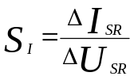 Se aplică același mod de calcul ca și în cazul stabilizatorului anterior.
-Se conectează sonda 1 a osciloscopului la pinul P₁ și sonda 2 la pinul P₄ (fig. 1.9.), iar masele sondelor se conectează la pinii de masă ai circuitului și se compară mărimea ondulației (riplul) la intrarea și ieșirea stabilizatorului pentru cele două poziții ale K₃ (consum mare și consum mic). Se notează valorile obținute.
3.1.4. Determinarea coeficientului de stabilizare în raport cu tensiunea de alimentare.
Pentru efectuarea acestor determinări, transformatorul de la intrare va fi alimentat de la un autotransformator care va permite alegerea valorii tensiunii de alimentare (de la cursorul autotransformatorului).
3.1.4.1. Coeficientul de stabilizare în raport cu tensiunea de alimentare pentru stabilizatorul parametric cu diodă Zener.
-Se selectează cu comutatorul K₁ poziția 2 (stabilizatorul parametric cu diodă Zener)
-Se alimentează transformatorul alimentatorului cu 210 V de la autotransformator.
-Se selectează cu comutatorul K₂ poziția 1 (sarcina mare) și se măsoară cu multimetrul tensiunea U_{i1} de la intrare în stabilizator între pinul P₁ și masă și tensiunea de ieșire U_{S1} între P₂ și masă și se notează ambele.
-Se alimentează transformatorul alimentatorului cu 230 V de la autotransformator.
-Cu comutatorul K₂ pe poziția 1 se măsoară tensiunea U_{i2} de la intrare între P₁ și masă și tensiunea U_{S2} de la ieșire între P₂ și masă și se notează.
-Coeficientul de stabilizare în raport cu tensiunea de alimentare este (ca și cel în raport cu sarcina) o măsură a calității stabilizatorului. După cum a fost definit anterior, el ne permite o comparație a variației relative a tensiunii de intrare care a produs-o.
-Conform definiției se calculează coeficientul de stabilizare în raport cu tensiunea de alimentare: 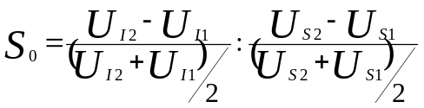 din valorile deținute prin măsurători, în modul descris anterior. Practic, valoarea acestuia ne arată de câte ori este mai mare variația relativă a tensiunii de intrare față de cea de ieșire pentru o sarcină constantă.
3.1.4.2. Coeficientul de stabilizare pentru stabilizatorul cu reacție fără amplificator de eroare
-Se selectează comutatorul K₁ pe poziția 3 (fig. 1.9.), respectiv pe stabilizatorul cu reacție.
-Se selectează comutatorul K₃ pe poziția 1 (sarcina mare – două rezistențe în paralel).
-Se alimentează transformatorul alimentatorului cu 210 V de la autotransformator.
-Se măsoară cu multimetrul tensiunea U_{i1} de la intrare în stabilizator între pinul P₁ și masă și tensiunea de ieșire U_{S1} între P₄ și masă și se notează ambele.
-Se alimentează transformatorul alimentatorului cu 230 V de la autotransformator.
-Cu comutatorul K₃ pe poziția 1 se măsoară tensiunea de la intrare U_{i2} între P₁ și masă și tensiunea U_{S2} de la ieșire între P₄ și masă (pe sarcină) și se notează.
-Se calculează coeficientul de stabilizare în raport cu tensiunea de intrare S₀ după aceeași relație utilizată în cazul anterior (la stabilizatorul parametric cu diodă Zener).
Valoarea coeficientului de stabilizare poate fi mărită prin utilizarea unui amplificator de eroare și a unor diode Zener de calitate și compensate termic.

- Conținutul referatului
  - Prezentarea sumară a surselor de tensiune continuă și a principalelor lor caracteristici
  - Schema generală a circuitului cuprinzând sursele și datele obținute din măsurători
  - Observații și concluzii privind rezultatele obținute

Bibliografie:
http://ep.etc.tuiasi.ro/site/Introducere%20in%20Electronica/LUCR4.pdf
http://vega.unitbv.ro/~craciun/ElnAn/Lab/Lucr4_Redr.pdf
http://www.utgjiu.ro/ing/down/dce1-lucrarea02.pdf
https://mail.uaic.ro/~ftufescu/LUCRAREA%20NR.5-Stab.parametric.pdf

